Госвеб. Школы. Как добавить новости в раздел «Новости».
Как отсортировать новости по дате.

Оглавление
I. Добавление новости через панель управления……………………….2
II. Добавление новости в режиме редактирования……………………..4
III. Сортировка новостей по дате ………………………………………...4

Добавление новостей
Новости на сайт можно добавлять несколькими способами: через панель управления или в горизонтальном меню в раздел «Новости» в режиме редактирования. Также можно отредактировать демо-новость.
I. Чтобы добавить новость через панель управления нужно:
1. В Карте сайта в разделе «Родителям и ученикам» выбрать подраздел «Новости».
2. Перейти во вкладку «Редактирование» - Новости.
3. Нажать кнопку «Добавить».
4. Заполнить все обязательные поля и необязательные, если потребуется:
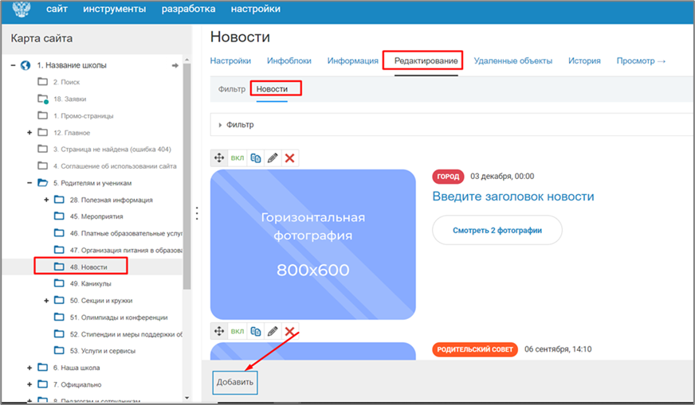
5. Указать дату и заголовок:
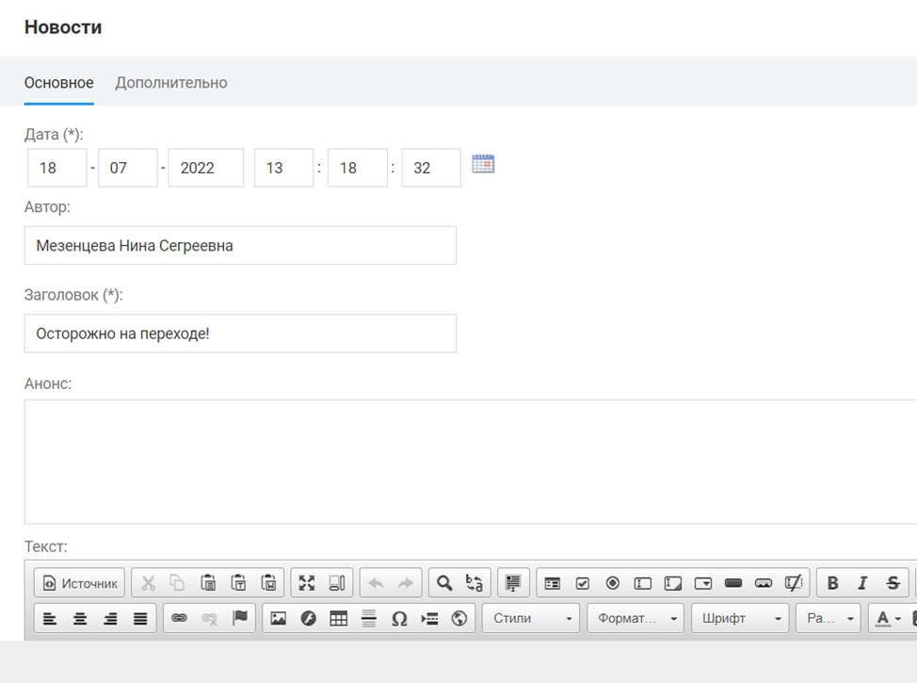
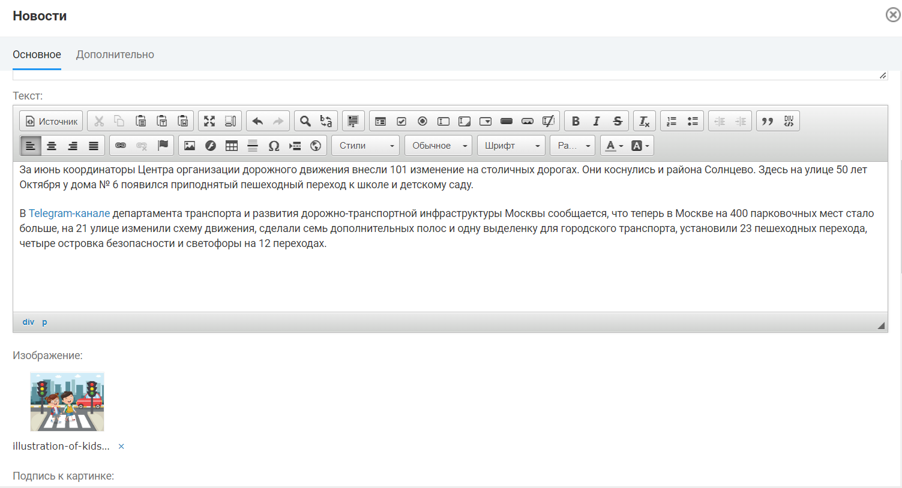
6. Загрузить изображение новости и ввести текст:

7. Выбрать категорию и указать тип новости:
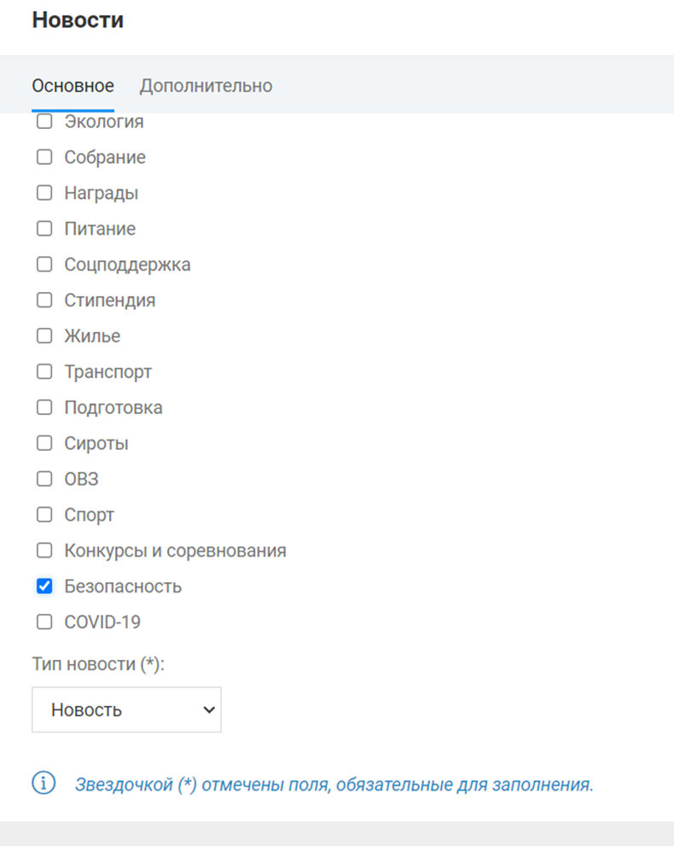
8. Сохранить изменения.
II. Добавление новости в режиме редактирования
1. Перейти на странице «Новости» в режим редактирования.
2. Нажать кнопку «Добавить новость».
3. Заполнить обязательные для заполнения поля, как и в предыдущем способе добавления новости.
4. Сохранить изменения.
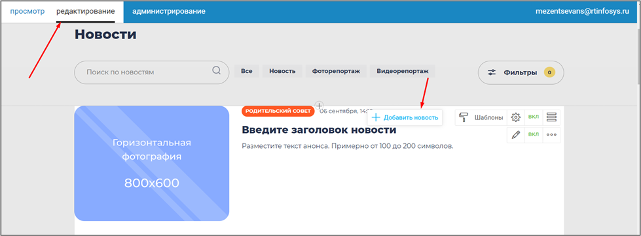
Редактировать демо-новость или ранее созданную новость можно в режиме редактирования, нажав на значок карандаша – изменить:
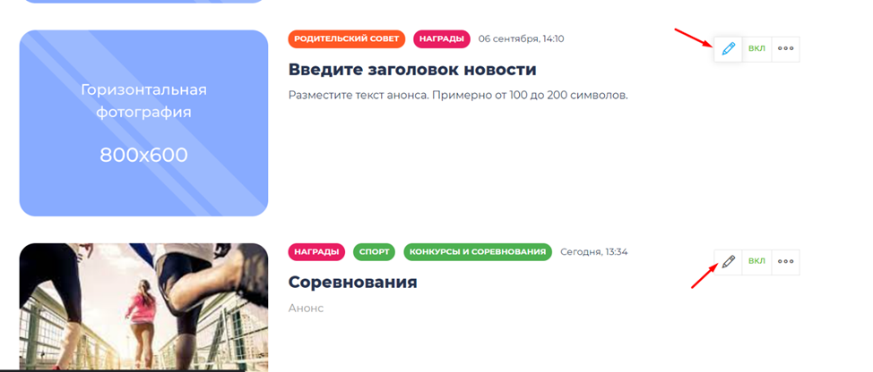

III. Сортировка новостей по дате
Чтобы отсортировать объекты в блоке «Новости» нужно:
- Перейти в панели управления в тот раздел, где необходимо отсортировать блок «Новости».
- Перейти на вкладку инфоблоки-новости.
- Нажать на «Настройки отображения».
- В поле «Сортировать объекты по полю (полям)» прописать функцию:
a.Date DESC – для сортировки новостей по убыванию:
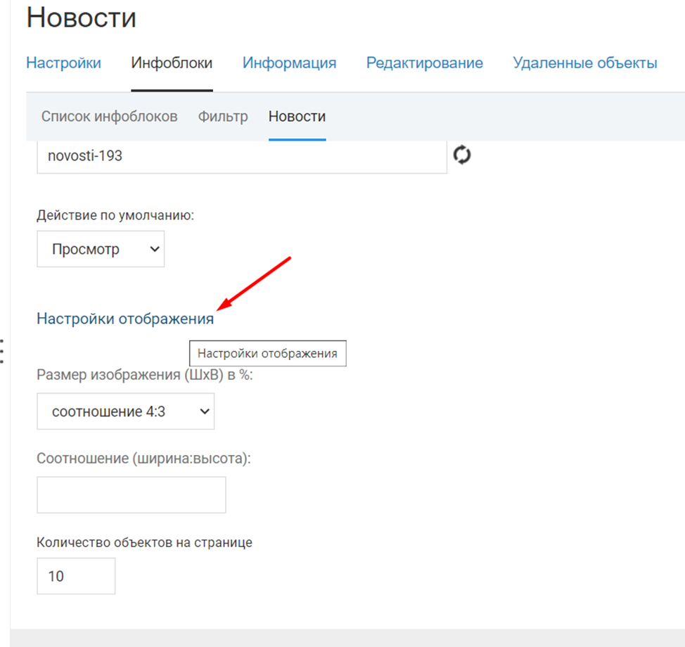
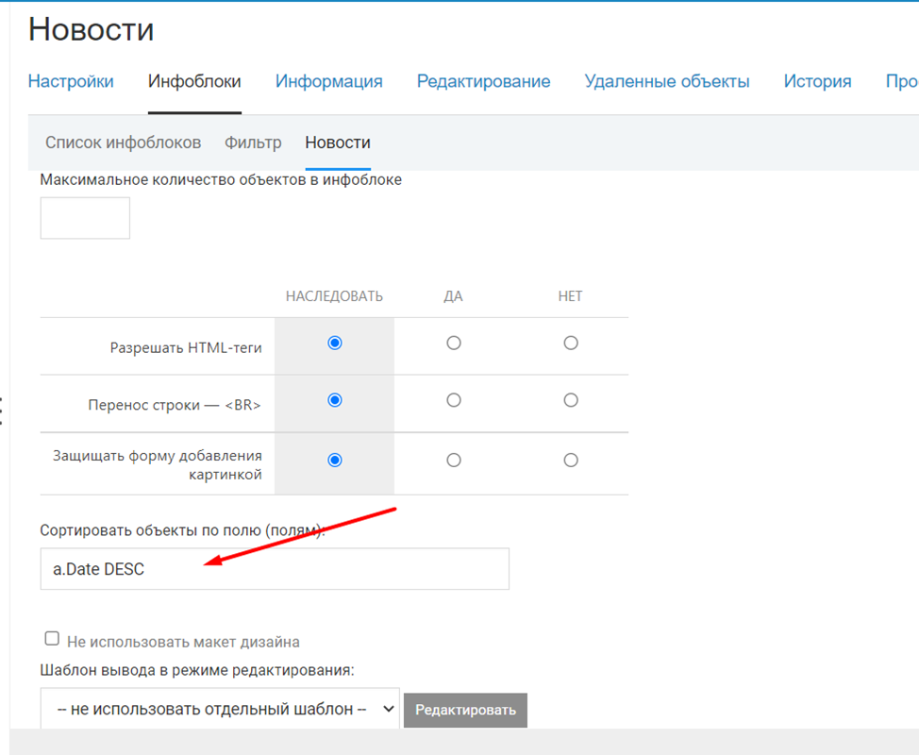
a.Date ASC – для сортировки по возрастанию:
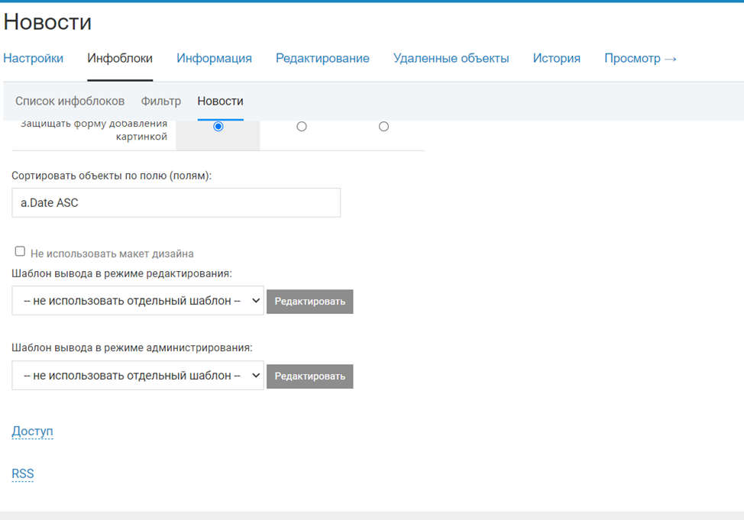
Сохранить изменения.
В готовом виде страница новостей с отсортированными по дате новостями будет выглядеть так:


